**花蓮縣立宜昌國中109學年度第二學期九年級第2次段考自然科試題**

**班級： 座號： 姓名：**

**❖評量範圍：第一冊~第六冊全 ❖出題者：陳威達、巫依倫、林靜嫻、黃瑞瑛等老師共同命題。**

**❖本次評量共計54題，均為四選一單選題，採讀卡畫記閱卷。請看清題號後畫記在答案卡上（電腦無法判讀者，一律不記分）**

**一、生物（每題2分，共10題，20分）**

1. 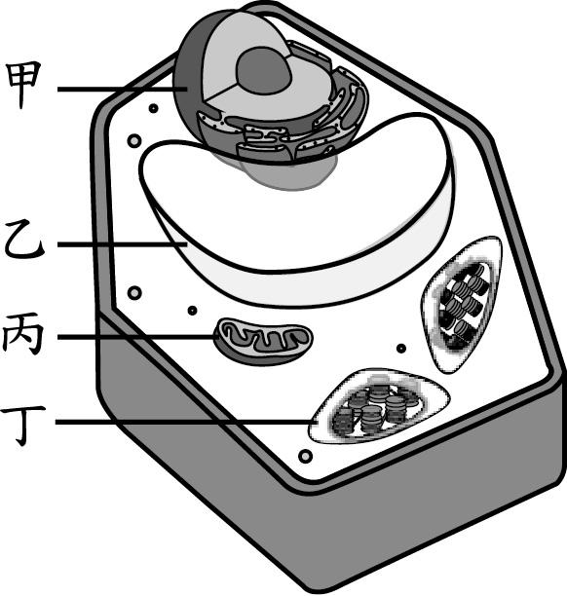子傑在某份報告上看到一張實驗紀錄表，內容如附表所示。此表包含五組實驗，且報告上指出可能影響實驗結果的因素只有變因一與變因二，則利用此表，作出下列哪一個判斷最合理？  
   　  
   (A)變因一、變因二與實驗結果均無關　(B)變因一與實驗結果無關，變因二無法判定與實驗結果的關係　(C)變因一與實驗結果成正比，變因二與實驗結果無關　(D)變因一與實驗結果成正比，變因二無法判定與實驗結果的關係。
2. 吳尊查到一張植物營養器官的細胞構造圖，如右圖所示，其中甲、乙、丙、丁分別代表細胞內不同的構造，下列敘述何者正確？　(A)看到甲構造可知這個細胞為葉肉細胞　(B)乙構造內有成對的染色體　(C)丙構造可以暫存養分或廢物　(D)丁構造可將太陽的光能轉換為化學能儲存於有機化合物中。
3. 宏騏吃完早餐後，第二節大下課就肚子餓了，威達老師說消化沒有這麼快喔，原來食物中的蛋白質經過消化作用後，會產生能被小腸吸收的小分子。有關此小分子的敘述，下列何者正確？　(A)成分是胺基酸　(B)可藉單純擴散作用進出細胞膜　(C)可由紅血球攜帶，藉循環送到全身　(D)是光合作用的產物。
4. 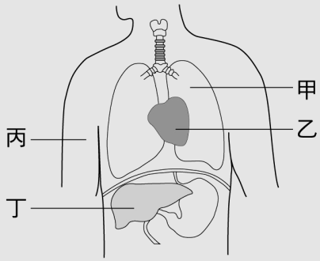林喬打流感疫苗很緊張，護理師為了讓他安心，介紹疫苗到身體旅行的路徑，如右圖展示人體血液循環所流經的部分構造，圖中的乙為心臟，丁為肝臟。若只考慮甲、乙、丙、丁四構造，則從丙處施打疫苗後，將血液從丙流到丁所經過的構造依序列出，則下列何者正確？　(A)丙→乙→丁　(B)丙→甲→丁　(C)丙→乙→甲→乙→丁　(D)丙→甲→乙→甲→丁。
5. 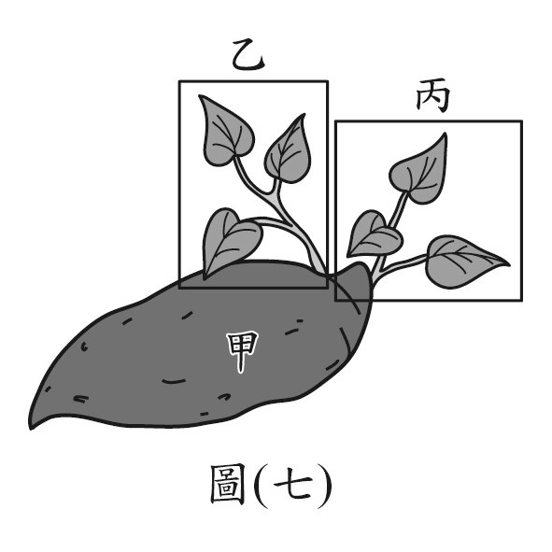儀珍奶奶在種番薯，她取了一個番薯來泡在濕棉花上種植，幾天後番薯發芽了，如右圖所示，甲為番薯的塊根，乙、丙為塊根上不同的新芽。下列關於甲、乙、丙的敘述，何者最合理？　(A)甲與丙的基因型不同　(B)乙與丙的基因型相同　(C)甲為番薯的生殖器官　(D)甲與乙細胞內的染色體數不同。
6. 下圖是常勝**11：00到19：00**這段時間，體內血糖濃度的變化情形。他於**12：00**吃午餐，**15：30**起做3小時又30分鐘的運動，關於他的的血糖變化，下列敘述何者正確？　(A)甲~乙期間血糖濃度升高主要是因為升糖素的作用　(B)乙~丙期間是胰島素發揮作用　(C)丙~丁期間血糖濃度穩定，表示常勝並未消耗能量　(D)丁~戊期間的血糖變化和腎上腺素無關。

YW821-6-5-9

1. 炭治郎、禰豆子兄妹和我妻善逸、不死川玄彌、鬼舞辻無慘五人為了趕拍『鬼滅之刃』劇場版第二集結局，在通勤途中撞上從路邊爆衝出來的嘴平伊之助，死傷慘重。司機我妻善逸因為有繫安全帶且三個安全氣囊都正常爆開，只有黑青但他心裡愧疚，後來只要聽到突來的巨大的聲響時，都會立刻閉眼掩耳害怕地發抖，有創傷後壓力症候群；坐在副駕駛座的鬼舞辻無慘未繫安全帶，而撞上右前方的鋼柱成為了植物鬼；炭治郎坐在後座中間位置也沒有繫安全帶，往前撞破擋風玻璃飛噴車外，因為頭很硬沒有外傷卻當場死亡；禰豆子和不死川玄彌則因坐後座且繫了安全帶，兩人只有頭部腫起瘀傷，禰豆子平常交談沒有問題，但每次看到我妻善逸的時候就說不出話來，得了心因性失語症。嘴平伊之助因為有豬頭保護，頭部沒事但頸部以下不能動彈，終身癱瘓。關於此一行人車禍後的身體狀況及其成因，下列敘述何者正確？　(A)我妻善逸後來只要聽到突來的巨大的聲響時，都會立刻閉眼掩耳害怕地發抖，有創傷後壓力症候群，是反射作用　(B)炭治郎頭部沒有外傷卻當場死亡，是因為腦幹嚴重受損造成　(C)嘴平伊之助因為有豬頭保護，頭部沒事但頸部以下不能動彈，手臂不但不能動，醫生用針輕刺他的手指，他也沒感覺，是因為大腦的感覺區受損造成　(D)禰豆子的失語症是因為大腦語言區受損造成。
2. 決定人類ABO血型由一對等位基因決定，而此等位基因有三種類型：IA、IB及i。小明為A型，小華為AB型，兩人剛出生不久產科診所發生火災，導致新生兒資料被銷毀。火災當天有二位產婦在此診所生產，李家夫妻血型為AB型及O型，王家夫妻血型為A型及B型。關於血型判斷及小明和小華應屬的家族，下列何者正確？　(A)王家夫妻的血型基因型為**IA** **IA**及IBIB　(B)小明的血型基因型必為IA i　(C)小華是李家的孩子，因為李家夫妻有AB型　(D)小明可能是李家的孩子，也可能是王家的，無法判斷。
3. 筱薇在研究細胞的分裂，查到右邊這張圖，標題是某個細胞的產生過程中出現的染色體變化示意圖，請問它可能是下列哪種細胞？　(A)花粉裡的精細胞　(B)人體口腔皮膜細胞　(C)果蠅唾腺細胞　(D)雌蕊子房壁細胞。
4. 維辰媽媽很喜歡種盆栽，他決定拿媽媽的盆栽來做實驗，他將種有植株的兩相同盆栽，分別放在甲、乙兩個獨立的黑暗房間內，且將光源擺放在不同位置照射植株，經一段時間後，其生長狀況如下圖所示。若此時把光源移開，再經一段時間後，觀察莖的生長方向。下列有關甲、乙兩處的莖生長之敘述，何者最合理？　(A)兩處的莖皆如①生長　(B)兩處的莖皆如②生長　(C)甲處的莖如①生長；乙處的莖如③生長[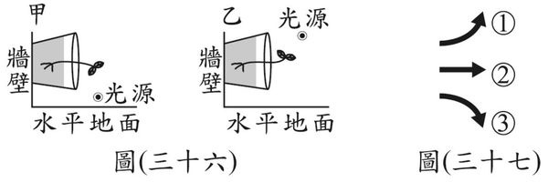](https://pic.pimg.tw/twoliunature/1587625871-106122746.jpg)(D)甲處的莖如③生長；乙處的莖如①生。

**二、理化（每題2分，共27題，54分）**

1. 宇臻想了解醋酸鈉的溶解度，設計實驗步驟如下圖，溫度維持在20℃下進行，請問有關實驗結果下列何者正確？　(A)步驟三時溶液已達飽和　(B)步驟七時溶液濃度最大　(C)飽和醋酸鈉濃度介於23%~38%　(D)步驟七加入水可提高溶解度。

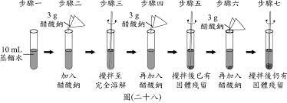

1. 秉陞找了四個大小不同的實心金屬球，利用排水排測出金屬球的體積，並逐一放在天平上測量質量，將結果描繪如右圖，則下列哪一個解釋最為符合他的實驗結果？　(A)四個金屬球的體積都相同　(B)四個金屬球的質量均相同　(C)四個金屬球質量與體積的比值越來越大　(D)四個金屬球都是同樣的金屬所製成。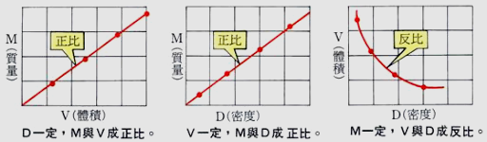
2. 姿妤參加宜小『樂來越有趣』演奏會，看見學弟妹的直笛表演，才發現原來直笛有這麼多種，以下為直笛的長度規格，有關於這些直笛的敘述，下列何者正確？　(A)長度越長、響度越大　(B)長度越長、音調越高　(C)長度越長、音速越快　(D)其中振動頻率最快的是超高音直笛。

|  |  |  |  |  |  |  |  |
| --- | --- | --- | --- | --- | --- | --- | --- |
| 直笛名稱 | 超高音直笛 | 高音直笛 | 中音直笛 | 次中音直笛 | 低音直笛 | 倍  低音直笛 | 倍倍低音直笛 |
| 長度  cm | 24 | 32 | 47 | 64 | 96 | 125 | 200 |

1. 地理老師正在介紹各國國旗的意義，彥坤發現義大利與法國國旗長的很雷同，兩國旗顏色分布如下表，請問用下列哪一種光，無法區別兩者的差異？　(A)白光　(B)綠光　(C)藍光　(D)紅光。

|  |  |
| --- | --- |
|  |  |
| 綠-白-紅(由左而右)  義大利國旗 | 藍-白-紅(由左而右)  法國 |

1. 志宇找了三把不同的透鏡來觀察他的尺，他固定透鏡與尺之間的距離，得透鏡成像如下圖，有關於三把透鏡的敘述，下列何者正確？　(A)甲為凹透鏡　(B)甲、丙均為凸透鏡　(C)拉遠乙透鏡與直尺的距離可得到倒立的像　(D)丙透鏡可做為遠視眼鏡。

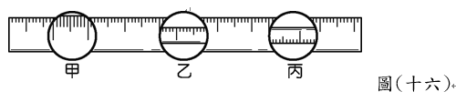

1. 靖廷在背誦週期表發現其中的規則，簡易週期表如下，有關於週期表規則下列敘述何者正確？　(A)同一直排稱為族，物理性質相近　(B)排列順序是依照中子數量由左而右由上而下　(C)IA族容易獲得電子形成正離子　(D)氦氣穩定不易發生反應歸在第**18**族。
2. 政宇看見自然課本解釋，葡萄糖可以釀酒，只要在無氧環境及酵母菌的催化下，即可生成酒精。反應方程式：C6H12O6 →C2H5OH + CO2（尚未平衡），若他取了45公克的葡糖糖，請問可以產生多少公克的酒精呢？　(A)23　(B)30　(C)36　(D)46。
3. 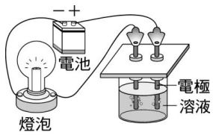家臻想要測試哪些物質溶於水後可以導電，接好裝置如右圖，並觀察燈泡是否發亮。有關此時實驗，下列敘述何者正確？　(A)糖和鹽巴均可使燈泡發亮　(B)燈泡會發亮是因為物質溶於水後產生帶電粒子　(C)必須通電才能使電解質產生離子　(D)碳棒電極產生氣泡是碳棒發生化學反應。
4. 佾雲看新聞，發現近來各國籍極力呼籲要減少碳的排放量。除了加速溫室效應外更容易引發海水酸化，嚴重影響珊瑚和其他分泌碳酸鈣的海洋生物生存，這些海洋生物的碳酸鈣外殼可能會遭到分解。有關這些現象，下列敘述何者正確？　(A)這些含碳氧化物屬於金屬氧化物　(B)含碳化合物溶於水使得海水 pH 值增加　(C)生物的碳酸鈣外殼因為氧化而溶解　(D)碳酸鈣會與氫離子產生化學反應。
5. 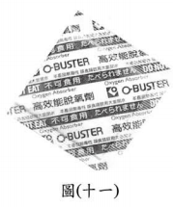稚宸吃完一整袋的餅乾後發現裏頭有一包脫氧劑，其成分標示為鐵粉，阿布說脫氧劑的可以延長餅乾的保存期限。有關此脫氧劑的敘述，下列何者正確？　(A)鐵粉會與空氣中氧結合產生熱量來除溼　(B)鐵粉是利用酸鹼中和來脫氧　(C)鐵粉發生氧化作為還原劑　(D)若改用銅粉效果會更好。
6. 佳君和好友一起去夜市吃牛排，發現夜市牛排比自己煎的嫩好多，老師說部分牛排業者會添加含有木瓜[酵素](https://udn.com/search/tagging/2/%E9%85%B5%E7%B4%A0)的「嫩精」，可加速蛋白質分解，讓肉質軟嫩；請問「嫩精」和下列反應中的哪個物質角色最相近？　(A)皂化反應中的強鹼　(B)光合作用中的二氧化碳　(C)酯化反應中的濃硫酸 　(D)酸鹼中和的酚酞。
7. 最近小黑蚊肆虐，芷菱去藥妝店想要買一罐防蚊液，她發現有多家品牌都強調成分不含『敵避』，回家查了資料得到訊息如下：『敵避』分子式為C12H17NO，熔點為45℃，沸點為290℃，是一種具有驅蚊功效的物質。根據上述，請問『敵避』符合下列何種化合物的分類？　(A)甲　(B)乙　(C)丙　(D)丁。

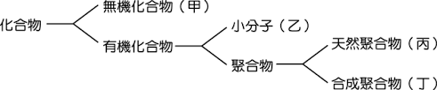

1. 威翔從自然課學習了製作肥皂的方法，也想自己動手肥皂，他按照課本的實驗步驟操作，如下圖所示，最後可得到浮在液面上的肥皂。關於此實驗的敘述，下列何者正確？　(A)以廣用試紙測試產物會為呈現藍紫色　(B)產物具有特殊的水果香味　(C)此方法製作的肥皂屬於合成聚合物　(D)飽和的食鹽水為催化劑可加速皂化反應。

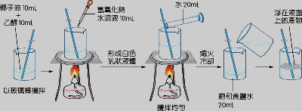

1. 恩賢協助體育老師整理球場，他用F的力拖著五個裝著籃球的球架水平前進，始終維持的固定拉力，假設不考慮摩擦力的影響，。一開始籃球架是以1.6m/s2的加速度前進，一段時間後突然某段點的細線斷裂，球架的加速度變成3m/s2請問可能斷裂的點是何處？　(A)P　(B)Q　(C)R　(D)S。

|  |
| --- |
|  |

1. 午餐餐盒每個重量為3kgw，原靜置於水平桌面上，經測量後得知餐盒和桌面之間的最大靜摩擦力為0.5kgw。楊過將餐盒連接一彈簧，用下列四種方式對彈簧施加拉力，使得餐盒開始移動，假設彈簧均沒有超過彈性限度，則餐盒移動的瞬間，何者的彈簧長度會最長？

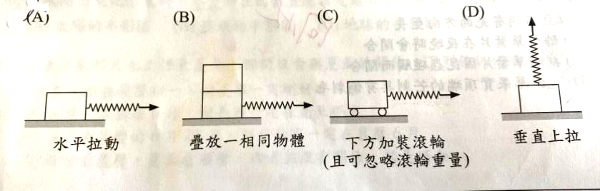

1. 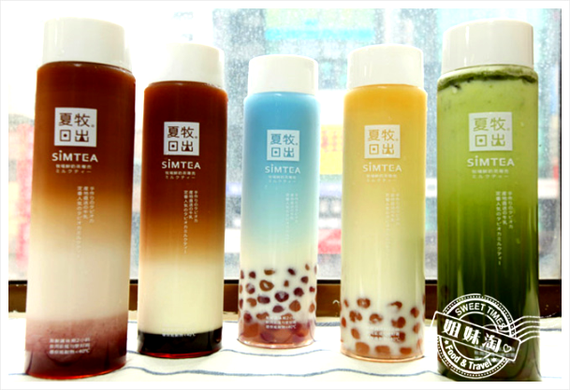稙凱想要調配一杯漸層飲料，他先在寶特瓶中裝入300mL的奶茶，再丟入20顆珍珠，發現珍珠沉入瓶底，緊接著再加入300mL的蝶豆花水，最後分層成功，成品如右圖所示，請比較加入蝶豆花水前後，珍珠的情況，下列敘述何者正確？　(A)浮力不變，液體平均壓力不變　(B)浮力不變，液體平均壓力變大　(C)浮力變大，液體平均壓力變大　(D)浮力變大，液體平均壓力不變。
2. 宇倫將一個均勻的實心木塊，置於密度為1.0g/cm3的純水中，待平衡後發現木塊有三分之二的體積沉入水中，如下圖1，緊接的他在木塊上方正中央處放置一個質量為200g的金屬塊，平衡後發現木塊剛好完全沉入水中，如下圖2，請問木塊原本的體積大小為何？　(A)200 cm3　(B)400 cm3　(C)600 cm3　(D)800 cm3 。

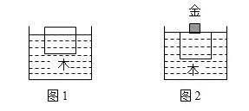

1. 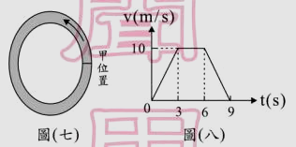世恩到遊樂場玩小型賽車，開賽車繞著橢圓形跑道前進；已知跑道一圈為60 m，他在6 s時賽車到達甲位置，教練將他賽車繞跑道時的速率(v)與時間(t)，畫成右邊的關係圖，下列敘述何者正確？ 　(A)0-3秒內賽車做等速度運動　(B)3-6秒賽車靜止不動　(C)6-9秒賽車在減速中　(A)0-9秒賽車的行駛的總路程為0m。

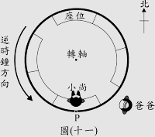

1. 宥勝利用寒假和家人一起到科學館參觀，他坐上一座大型的機器，此機器會固定進行逆時針的等速率圓周運，如右圖所示，當他經過p點時，手中的手機突然滑落，請問在外圍靜止的爸爸，會看見手機落下的瞬間朝哪個方向運動？　(A)東方　(B)西方　(C)南方　(D)北方。
2. 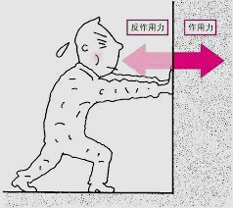恩碩用力推著牆壁，發現牆壁一動也不動，有關於此時牆壁的受力情形的敘述，下列何者正確？　(A)牆壁靜止，表示他對牆壁的作用力為零　(**B**)他對牆壁的作用力小於牆壁給他的反作用力　(C)若他施更大的力推牆壁，牆壁仍不動，此時牆壁所受合力為零　(D)此時摩擦力對牆壁作負功。
3. 恩鈺的爸爸，帶著她和弟弟一起到公園玩翹翹板，已經知道爸爸的體重是65 kgw、姊姊是40 kgw，弟弟是30kgw，結果翹翹板倒向姊弟這一端，請問若他們希望可以減少兩邊力矩的差距，達到平衡，則下列哪個方式有機會達成他們的目的？　(A)爸爸換到甲　(B)爸爸換到乙　(C)兒子換到乙　(D)兒子與爸爸互換。

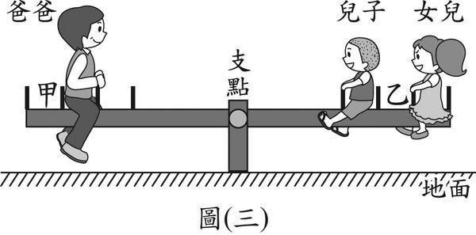

1. 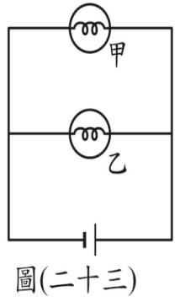延瑋接好一個電路裝置如下圖所示，假設忽略導線電阻與電池內電阻，接好時，他發現甲乙兩個燈泡皆正常發亮，一段時間後，甲燈燒毀，而乙燈泡則繼續亮著，有關於乙燈泡在甲燈泡燒毀後，其變化下列敘述何者正確？　(A)乙燈泡亮度不變　(B)乙燈泡亮度變大　(C)乙燈泡亮度亮度變小　(D)通過乙燈泡的電流變大。
2. 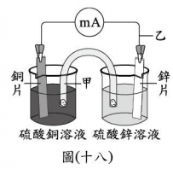羽潔接了一個鋅銅電池的裝置圖，如右圖所示，當毫安培計發生明顯得偏轉時，此時有關於粒子甲和乙的敘述，下列何者正確？　(A)甲為負離子往下流動　(B)乙為質子往上移動　(C)甲為正離子往下移動　(D)乙為電子往下移動。
3. 禹安家中安裝了一台新的冷氣，強調省能變頻，為了觀察這台冷氣的耗能的情形，爸爸還特地為這台冷氣裝了一個獨立的電錶，吹了4個小時又30分鐘後，禹安發現共消耗了9度電（1度=1千瓦．小時），請問這台冷氣的電功率大小為多少？　(A)1200W　(B)1500W　(C)2000W　(D)2500W。
4. 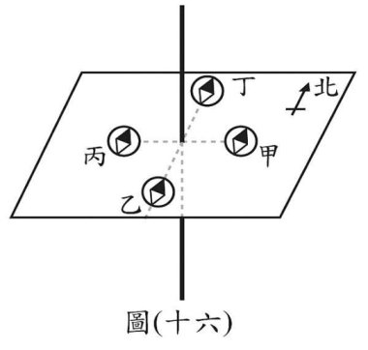于涵將一條長直導線穿過水平紙板，並在距離導線東西南北各2cm處放置了甲、乙、丙、丁四個磁針，如右圖所示，在尚未通電前，所有的磁針均指向北方，若她將導線接通由下往上的電流，請問哪個磁針會往西偏轉？　(A)甲　(B)乙　(C)丙　(D)丁。
5. 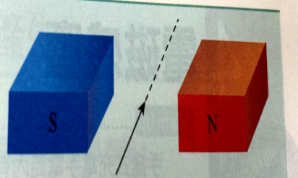庭凱很好奇為什麼會有極光，老師說我們平常看見的極光，主要是因為太陽風的帶電粒子進入地球時受到地球磁場而偏轉。他決定自己也來試試看，他取了一組場磁鐵，以電子槍射入兩磁極中，裝置圖如右圖，請問電子射出後的運動方向將偏向何處？　(A)N極　(B)S極　(C)上方　(D)下方。
6. 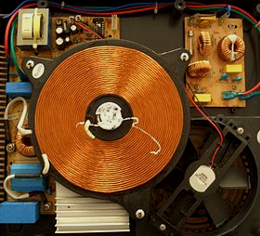永豪拆除了家裡的電磁爐，發現其內部構造如右圖所示，電磁爐内爐面的熱絕緣板下方有一銅線製線圈，線圈會產生交流磁場，交流磁場通過放在爐面上的具磁性的金屬器皿時，就能在器皿內轉化成熱能。根據上面的敘述，請問電磁爐轉換能量的原理，主要與下列何種電器較為相似？　(A)電鍋　(B)微波爐　(C)吹風機　(D)變壓器。

**三、地科（每題2分，共13題，26分）**

1. 苡婷聽媽媽說她很小的時候有一次高速公路走山，中，雙向車道遭埋面積達200×60平方公尺，大埔[跨越橋](https://zh.wikipedia.org/wiki/%E5%A4%A9%E6%A9%8B)也隨著山崩斷成兩截而掉落至[高速公路](https://zh.wikipedia.org/wiki/%E9%AB%98%E9%80%9F%E5%85%AC%E8%B7%AF)主線。南北雙向六個車道全遭土石覆蓋，學過地科後她發現這和岩層結構有很大關係，請依據下列四個選項中岩層傾斜、斷裂的方向判斷，哪一個選項中的山路最容易發生山崩？　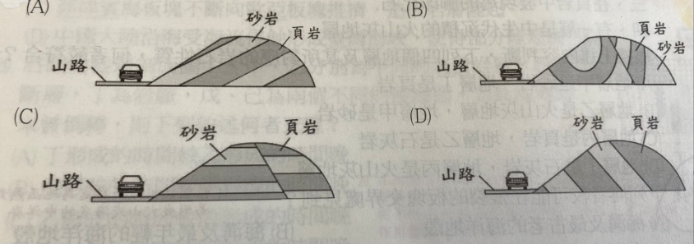
2. 十八世紀以前，人們認為岩石都是在原始海洋中堆積而成的，但科學家赫頓在蘇格蘭高地發現了由『某種』岩石組成的岩脈，卻是垂直入侵水平地層，而且岩石內的礦物都不像沉積作用形成，赫頓推測此岩石應該是由岩漿灌入地層裂縫後慢慢冷卻所導致的，根據赫頓的推測，『某種』岩石應該和台灣的哪種岩層性質較為相近？　(A)大屯火山的安山岩　(B)金門的花崗岩　(C)澎湖的柱狀玄武岩　(D)太魯閣的變質岩。
3. 祥輝在查看全球板塊分布情形，如下圖所示，宇紘推測根據此兩處邊界的性質，甲和乙應該是屬於同一種類型的板塊邊界，依照板塊構造學說，請問下列哪種地形通常**不會**出現在甲處？　(A)海溝　(B)火山　(C)斷層　(D)中洋脊。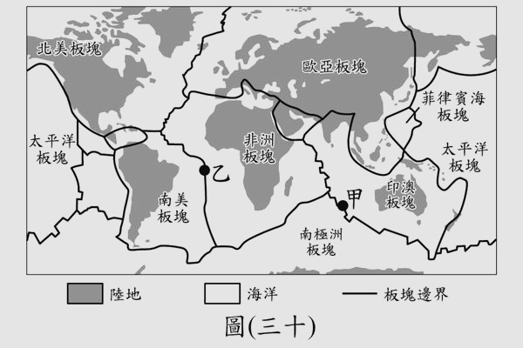
4. 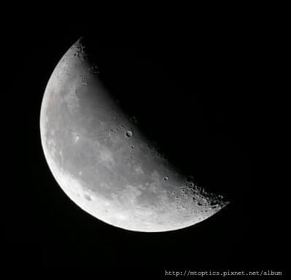永貞每天早上都騎著腳踏車來學校上學，她的上學路線如下：沿著中華路往南走、經過荳蘭橋再往學校邁進，這一天早晨，她按照路線在上學的路上經過荳蘭橋時，看見天空中的月亮，亮的是左邊，如右圖所示，有關這一天的月相，下列敘述何者正確？　(A)今天應該是農曆的十五　(B)這天的月相是上弦月　(C)這天在海邊容易出現大潮　(D)這天的月相亮的是東邊。
5. 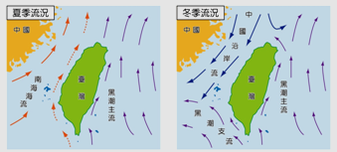宇祥的哥哥暑假去了一趟澎湖，回來的時候和宇祥分享許多的當地的特殊景觀，其中最讓他印象深刻的就是澎湖奎壁山，退潮時海水就會出現一條沙子道路通往奎壁山，像聖經描述的摩西分海，如左下圖所示，有關於這個景象，下列敘述何者正確？　(A)這主要的原因是太陽與地球之間的萬有引力造成　(B)每天沙子道路只會出現一次　(C)沙子道路出現的時間每天都是固定的　(D)農曆初一及十五，沙子道路露出來的寬度會達到最大。

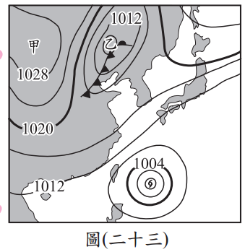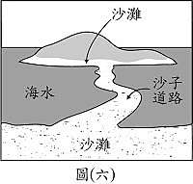

1. 柏沅這個周末要到台東去玩，她查詢了氣象預報得到了右上的這張地面地面天氣簡圖，參考此圖，下列敘述何者正確？　(A)台灣正壟罩在高氣壓中天氣穩定　(B)圖中甲處為高氣壓中心，會產生順時針外旋的風　(C)圖中的數字代表等高線的高度值　(D)乙處形成滯留鋒，容易產生雷陣雨。
2. 韻如和淑芸討論地震的問題，她們查到一張某次地震的斷層與地震測站示意圖，如下圖所示，圖中黑色星號代表地震發生時的震央位置，粗線則是地震後地表發現的斷層破裂位置，已知甲、乙、丙、丁四個地震測站與震央位於同一直線上，有關此地震下列敘述何者正確？　(A)四個測站的地震震度均應相同　(B)丙處離震央最近，規模最大　(C)震源應該位於丙、丁之間的地層深處　(D)此地震是因板塊聚合所引起的。

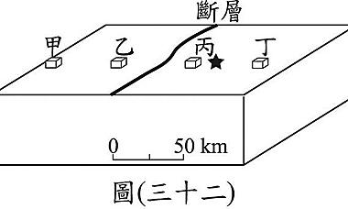

1. 駿彥想要挑戰極限運動，他查到一位極限運動家，從北緯30度、離地39 km的高空一躍而下，約9分鐘後順利降落回到地面，寫下當時人類高空跳傘的新紀錄。從跳傘起始的高度至地面此段距離中，氣溫變化的情形最接近下列何者？ 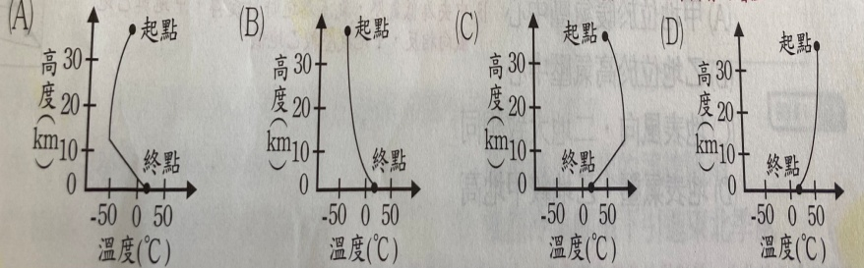
2. 家儀看見自然課本裡有張和地理課本很像的圖，原來是台灣附近的洋流，如下圖所示，根據這兩張洋流的圖，下列敘述何者正確？　(A)黑潮一年四季都向北流動　(B)中國沿岸流帶來來溫暖的海水　(C)地球自轉的科氏力是造成洋流流動的主因　(D)著名的台南烏魚子就是由黑潮帶來的漁獲加工品。
3. 俊諺和孝恩正在討論最近的異常天氣，老師說這可能與聖嬰現象有關，兩人從網路上找到了這兩張圖，如下圖所示，比較正常年與聖嬰年時太平洋東西兩側的風向與海水現象，請問根據兩圖比較，下列敘述何者正確？　(A)正常年時東太平洋海水溫度較高　(**B**)正常年時東太平洋較容易出現雲與發展　(C)聖嬰年時東太平洋的海水溫度會上升　(D)聖嬰年時東太平洋容易出現乾旱現象。

|  |
| --- |
|  |
| 聖嬰現象.jpg |

1. 縉愷擔心限水去畢旅會受到的影響，他上網查才發現今年台灣降雨創52年新低，各處水庫都出現乾涸現象，如下圖所示，中部50年來首次因乾旱停水， 限水恐成新常態，但台灣為什麼缺水呢？請問下列何者不是造成台灣缺水的原因？　(A)臺灣的山勢地形陡峭、河川短且流速快，大部分的雨水都會直接流入大海留不住水　(B)台灣一年分成11月到4月的「枯水期」和5月到10月的「豐水期」，而豐枯期差異極大　(C)台灣年均降雨量太少， 低於世界平均且多半集中在東部　(D)人口密度高：台灣地狹人稠、人口密度高，台灣每人每年可以分配到的水資源很少。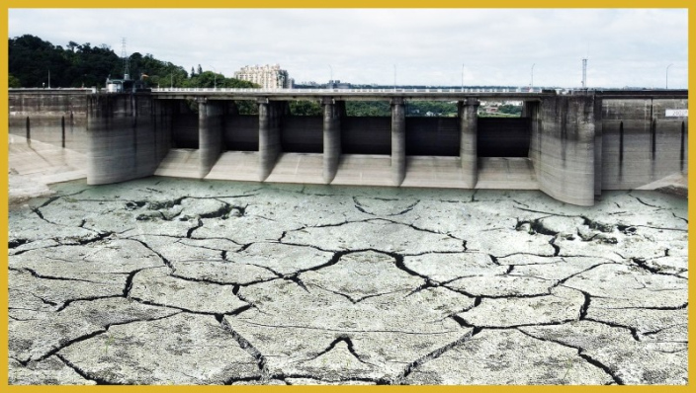
2. 珈伃看新聞報導說美國總統拜登22日在「世界地球日」氣候視訊峰會，承諾將在2030年前讓美國溫室氣體排放量減半，減少幅度約比原先規劃倍增，展現美國對抗[氣候變遷](https://udn.com/search/tagging/2/%E6%B0%A3%E5%80%99%E8%AE%8A%E9%81%B7)的決心，並敦促其他主要國家也提高[減碳](https://udn.com/search/tagging/2/%E6%B8%9B%E7%A2%B3)目標，請問下列哪個協定與減碳沒有直接的相關性？　(A)蒙特婁議定書　(B)京都議定書　(C)巴黎協定　(D)以上協議均與減碳相關。
3. 邱雨的哥哥姐姐一起回家團聚，大家一起談到出國留學的夢想，邱雨最想要去澳洲，哥哥提醒他澳洲是南半球，要好好思考自己是否能夠適應南半球的天氣差異，為什麼南北半球差這麼多呢？他到地科課本找答案，下圖是地球繞太陽運行的公轉軌道示意圖，圖中箭號為地球自轉方向，甲、乙為軌道上兩位置。依據此圖，下列有關此時北半球的季節與地球公轉方向的敘述 ，何者正確？

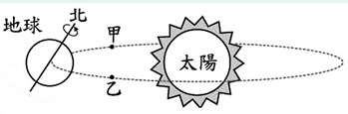

(A)北半球為夏季，地球公轉方向朝甲前進  
(B)北半球為夏季，地球公轉方向朝乙前進  
(C)北半球為冬季，地球公轉方向朝甲前進  
(D)北半球為冬季，地球公轉方向朝乙前進

**四、閱讀題組（每題2分，共4題，8分）**

題組一：[我們的手指來自鰭]，請回答51-52題

|  |
| --- |
| 長久以來，由於缺乏魚類到四足動物過度階段的化石記錄，科學家一直難以確定四足動物的手如何從魚類祖先的鰭演化而來，近來發現的完整骨骼化石-『希望螈』 (*Elpistostege watsoni*)是存活於3億7500萬年前的魚類，與四足動物的親緣關係接近，其胸鰭內有指骨，頭部背側有一對稱為呼吸孔（spiracle）的大孔，假設希望螈能在淺水河流和河口等棲地生活，牠用鰭把身體推高，從而讓頭部離開水面，用呼吸孔呼吸新鮮空氣，這種能力可能有益於生存。本文摘錄自《科學人》雜誌2020年9月號。 |

1. 依照文中綜合判斷，下列敘述何者正確？　(A)脊椎動物的手指應該在中生代登陸後才演化出現　(B)希望螈的完整骨骼化石支持兩生類演化成魚類的論述　(C)根據達爾文演化的理論，希望螈的呼吸孔是為了在淺水河流和河口等棲地生活而發育出來的　(D)希望螈的化石研究顯示它主要生活在古生代的水中。

1. 下列有關生物分類與命名的描述何者正確？　(A)希望螈(Elpistostege watsoni)名字中後面的字watsoni是英文，詞性為形容詞　(B)希望螈和腔棘魚的親緣關係比希望螈和青蛙更為相近　(C)希望螈屬於節肢動物門　(D)希望螈是這個生物的學名，代表牠為兩生類中的蠑螈。

題組二：[野生動物生態替身]，請回答53-54題

|  |
| --- |
| 肯亞和非洲東部大部份地區一樣，許多地主並不歡迎這些野生動物，而把牠們視為家畜的競爭者。研究人員現在發現，家畜和野生動物可以互惠互利，讓人類和野生動物達成雙贏的局面。過往的野生動物會清除衰老和死亡的草莖、促進新草生長，但動物數量日益減少後，家畜似乎填補了這個生態角色。基辛等人的研究集中在萊奇匹亞（Laikipia）的23塊土地上的蜱、青草品質和動物數量，探討一般地主對疾病散播和競爭的疑慮。這研究團隊驚訝地發現，家畜和野生動物雙方都是中等數量時，才能彼此皆獲益。在家畜和野生動物皆有的地區，已接受蜱害防治的家畜使這種會攜帶病原體的害蟲總數減少了75%，青草品質則優於只有家畜或只有野生動物的地區。只有家畜的地區，青草會被過度啃食，只有野生動物的地區，青草則情況一般。2017年，肯亞地區發生旱災，許多乾旱地區的畜牧業者將家畜移至萊奇匹亞覓食。本文摘錄自《科學人》雜誌2019年3月號。備註：蜱，是一種體形極小的八隻腳吸食血液維生的節肢動物。宿主包括哺乳類、鳥類、爬蟲類和兩棲類動物。 |

1. 根據文章描述內容，下列選項何者正確？　(A)根據上文，樣區中只要有野生動物與家畜同時存在，對於蜱害與青草品質都有正向改善　(B)蜱與家畜間是片利共生的關係　(C)文中描述的肯亞為高山草原生態系　(D)研究顯示當環境惡化時，例如乾旱，野生動物與家畜共存的萊奇匹亞，動物的存活率較高。
2. 文中描述肯亞地區生物與環境間的關係，下列選項何者正確？　(A)依能量金字塔的概念，草原是供應當地生態的主要能量來源　(B)草原上的人類與吸食家畜血液的蜱同屬一級消費者　(C)野生動物會清除草原上衰老和死亡的草莖、促進新草生長，野生動物在生態系角色上為分解者　(D)草原生態系內，生產者與消費者種類與數量皆不多。

恭喜你完成作答，請檢查是否已經完成**54**題

祝福你段考順利、會考金榜題名！

**花蓮縣立宜昌國中109學年度第二學期**

**九年級第2次段考自然科試題解答**

|  |  |  |  |  |  |  |  |  |  |
| --- | --- | --- | --- | --- | --- | --- | --- | --- | --- |
| 1 | 2 | 3 | 4 | 5 | 6 | 7 | 8 | 9 | 10 |
| **D** | **D** | **A** | **C** | **B** | **B** | **B** | **B** | **A** | **A** |
| 11 | 12 | 13 | 14 | 15 | 16 | 17 | 18 | 19 | 20 |
| **C** | **D** | **D** | **D** | **B** | **D** | **A** | **B** | **D** | **C** |
| 21 | 22 | 23 | 24 | 25 | 26 | 27 | 28 | 29 | 30 |
| **C** | **B** | **A** | **B** | **D** | **B** | **C** | **C** | **A** | **C** |
| 31 | 32 | 33 | 34 | 35 | 36 | 37 | 38 | 39 | 40 |
| **A** | **A** | **C** | **C** | **D** | **D** | **D** | **A** | **B** | **A** |
| 41 | 42 | 43 | 44 | 45 | 46 | 47 | 48 | 49 | 50 |
| **D** | **D** | **B** | **C** | **A** | **A** | **C** | **C** | **A** | **B** |
| 51 | 52 | 53 | 54 |  | | | | | |
| **D** | **B** | **D** | **A** |

**花蓮縣立宜昌國中109學年度第二學期**

**九年級第2次段考自然科試題解答**

|  |  |  |  |  |  |  |  |  |  |
| --- | --- | --- | --- | --- | --- | --- | --- | --- | --- |
| 1 | 2 | 3 | 4 | 5 | 6 | 7 | 8 | 9 | 10 |
| **D** | **D** | **A** | **C** | **B** | **B** | **B** | **B** | **A** | **A** |
| 11 | 12 | 13 | 14 | 15 | 16 | 17 | 18 | 19 | 20 |
| **C** | **D** | **D** | **D** | **B** | **D** | **A** | **B** | **D** | **C** |
| 21 | 22 | 23 | 24 | 25 | 26 | 27 | 28 | 29 | 30 |
| **C** | **B** | **A** | **B** | **D** | **B** | **C** | **C** | **A** | **C** |
| 31 | 32 | 33 | 34 | 35 | 36 | 37 | 38 | 39 | 40 |
| **A** | **A** | **C** | **C** | **D** | **D** | **D** | **A** | **B** | **A** |
| 41 | 42 | 43 | 44 | 45 | 46 | 47 | 48 | 49 | 50 |
| **D** | **D** | **B** | **C** | **A** | **A** | **C** | **C** | **A** | **B** |
| 51 | 52 | 53 | 54 |  | | | | | |
| **D** | **B** | **D** | **A** |

**花蓮縣立宜昌國中109學年度第二學期**

**九年級第2次段考自然科試題解答**

|  |  |  |  |  |  |  |  |  |  |
| --- | --- | --- | --- | --- | --- | --- | --- | --- | --- |
| 1 | 2 | 3 | 4 | 5 | 6 | 7 | 8 | 9 | 10 |
| **D** | **D** | **A** | **C** | **B** | **B** | **B** | **B** | **A** | **A** |
| 11 | 12 | 13 | 14 | 15 | 16 | 17 | 18 | 19 | 20 |
| **C** | **D** | **D** | **D** | **B** | **D** | **A** | **B** | **D** | **C** |
| 21 | 22 | 23 | 24 | 25 | 26 | 27 | 28 | 29 | 30 |
| **C** | **B** | **A** | **B** | **D** | **B** | **C** | **C** | **A** | **C** |
| 31 | 32 | 33 | 34 | 35 | 36 | 37 | 38 | 39 | 40 |
| **A** | **A** | **C** | **C** | **D** | **D** | **D** | **A** | **B** | **A** |
| 41 | 42 | 43 | 44 | 45 | 46 | 47 | 48 | 49 | 50 |
| **D** | **D** | **B** | **C** | **A** | **A** | **C** | **C** | **A** | **B** |
| 51 | 52 | 53 | 54 |  | | | | | |
| **D** | **B** | **D** | **A** |

**花蓮縣立宜昌國中109學年度第二學期**

**九年級第2次段考自然科試題解答**

|  |  |  |  |  |  |  |  |  |  |
| --- | --- | --- | --- | --- | --- | --- | --- | --- | --- |
| 1 | 2 | 3 | 4 | 5 | 6 | 7 | 8 | 9 | 10 |
| **D** | **D** | **A** | **C** | **B** | **B** | **B** | **B** | **A** | **A** |
| 11 | 12 | 13 | 14 | 15 | 16 | 17 | 18 | 19 | 20 |
| **C** | **D** | **D** | **D** | **B** | **D** | **A** | **B** | **D** | **C** |
| 21 | 22 | 23 | 24 | 25 | 26 | 27 | 28 | 29 | 30 |
| **C** | **B** | **A** | **B** | **D** | **B** | **C** | **C** | **A** | **C** |
| 31 | 32 | 33 | 34 | 35 | 36 | 37 | 38 | 39 | 40 |
| **A** | **A** | **C** | **C** | **D** | **D** | **D** | **A** | **B** | **A** |
| 41 | 42 | 43 | 44 | 45 | 46 | 47 | 48 | 49 | 50 |
| **D** | **D** | **B** | **C** | **A** | **A** | **C** | **C** | **A** | **B** |
| 51 | 52 | 53 | 54 |  | | | | | |
| **D** | **B** | **D** | **A** |

**花蓮縣立宜昌國中109學年度第二學期**

**九年級第2次段考自然科試題解答**

|  |  |  |  |  |  |  |  |  |  |
| --- | --- | --- | --- | --- | --- | --- | --- | --- | --- |
| 1 | 2 | 3 | 4 | 5 | 6 | 7 | 8 | 9 | 10 |
| **D** | **D** | **A** | **C** | **B** | **B** | **B** | **B** | **A** | **A** |
| 11 | 12 | 13 | 14 | 15 | 16 | 17 | 18 | 19 | 20 |
| **C** | **D** | **D** | **D** | **B** | **D** | **A** | **B** | **D** | **C** |
| 21 | 22 | 23 | 24 | 25 | 26 | 27 | 28 | 29 | 30 |
| **C** | **B** | **A** | **B** | **D** | **B** | **C** | **C** | **A** | **C** |
| 31 | 32 | 33 | 34 | 35 | 36 | 37 | 38 | 39 | 40 |
| **A** | **A** | **C** | **C** | **D** | **D** | **D** | **A** | **B** | **A** |
| 41 | 42 | 43 | 44 | 45 | 46 | 47 | 48 | 49 | 50 |
| **D** | **D** | **B** | **C** | **A** | **A** | **C** | **C** | **A** | **B** |
| 51 | 52 | 53 | 54 |  | | | | | |
| **D** | **B** | **D** | **A** |

**花蓮縣立宜昌國中109學年度第二學期**

**九年級第2次段考自然科試題解答**

|  |  |  |  |  |  |  |  |  |  |
| --- | --- | --- | --- | --- | --- | --- | --- | --- | --- |
| 1 | 2 | 3 | 4 | 5 | 6 | 7 | 8 | 9 | 10 |
| **D** | **D** | **A** | **C** | **B** | **B** | **B** | **B** | **A** | **A** |
| 11 | 12 | 13 | 14 | 15 | 16 | 17 | 18 | 19 | 20 |
| **C** | **D** | **D** | **D** | **B** | **D** | **A** | **B** | **D** | **C** |
| 21 | 22 | 23 | 24 | 25 | 26 | 27 | 28 | 29 | 30 |
| **C** | **B** | **A** | **B** | **D** | **B** | **C** | **C** | **A** | **C** |
| 31 | 32 | 33 | 34 | 35 | 36 | 37 | 38 | 39 | 40 |
| **A** | **A** | **C** | **C** | **D** | **D** | **D** | **A** | **B** | **A** |
| 41 | 42 | 43 | 44 | 45 | 46 | 47 | 48 | 49 | 50 |
| **D** | **D** | **B** | **C** | **A** | **A** | **C** | **C** | **A** | **B** |
| 51 | 52 | 53 | 54 |  | | | | | |
| **D** | **B** | **D** | **A** |